

中国技术市场工作简报

2024年第二期（总495期）

中 国 技 术 市 场 协 会 编 印  二零二四年七月

### 目 录：

### **国内时事.................1**

一、十四届全国人大二次会议在京开幕

二、中国式现代化要靠科技现代化作支撑

* **协会动态.................12**

三、中国技术市场协会第六届二次常务理事会在沪召开

四、中国技术市场协会贯彻学习二十届三中全会精神汇报

* **会员之窗.................18**

五、北京技术市场协会承办首届科技咨询师职业技能大赛

**中国技术市场协会主办**

* 国内时事

十四届全国人大二次会议在京开幕

**十四届全国人大二次会议在京开幕**

**习近平王沪宁蔡奇丁薛祥李希韩正等在主席台就座**

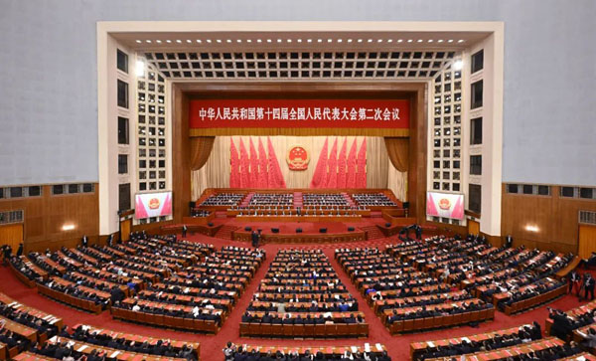

2024年3月5日至11日，举世瞩目的第十四届全国人大二次会议在北京胜利举行。近3000名全国人大代表肩负党和人民重托，以饱满的政治热情和昂扬的精神状态，认真履行宪法和法律赋予的神圣职责，共商发展大计，共谋发展之策。

在大家的共同努力下，大会批准政府工作报告、全国人大常委会工作报告等，通过新修订的国务院组织法，圆满完成了各项议程。会议所取得的成果，充分体现了党的主张和人民意志的统一，彰显了全过程人民民主和国家根本政治制度的显著优势。

团结凝聚力量，奋斗铸就伟业。新时代新征程上，在以习近平同志为核心的党中央坚强领导下，在习近平新时代中国特色社会主义思想科学指引下，全党全军全国各族人民坚定不移走中国特色社会主义政治发展道路，扎实推进全过程人民民主，保障人民当家作主，必将广泛凝聚起坚定信心、团结拼搏、奋勇前进的磅礴力量，共同谱写中国式现代化的壮美华章。

来源；《中国人大》杂志2024年第6期

# 中国式现代化要靠科技现代化作支撑

党的二十届三中全会明确了进一步全面深化改革的总目标，审议通过了《中共中央关于进一步全面深化改革 推进中国式现代化的决定》（以下简称《决定》），提出统筹推进教育科技人才体制机制一体改革，要求深化科技体制改革，改进科技计划管理、深化科技成果转化机制改革等。

怎样构建支持全面创新的体制机制，深化科技体制机制改革又将啃下哪些“硬骨头”，如何通过改革促进科技创新与产业创新深度融合？针对社会关注的热点问题，科技日报记者近日采访了科技部党组书记、部长阴和俊。

**中国式现代化关键在科技现代化**

**记者：** 全会对进一步全面深化改革作出系统部署，提出构建支持全面创新体制机制，把深化科技体制改革摆在重要位置。我们该如何理解、把握这些新要求？

**阴和俊**：中国的成功实践告诉我们，改革是决定中国前途命运的关键一招。党的十八大以来，习近平总书记以巨大的勇气和智慧，亲自谋划、亲自部署、亲自推动一系列重大改革，开创了全面深化改革的新局面，改革涉及面之广、触点之深、力度之大，可谓前所未有。此次全会，面对纷繁复杂的国际国内形势，面对新一轮科技革命和产业变革，面对人民群众新期待，党中央作出进一步全面深化改革的决定，体现了党中央坚定不移深化改革的历史主动和坚定信心，必将开创中国式现代化建设新局面。

习近平总书记指出，中国式现代化关键在科技现代化。我们能不能如期全面建成社会主义现代化强国，关键看科技自立自强。以习近平同志为核心的党中央坚持把科技创新摆在国家发展全局的核心位置，深入实施科教兴国战略、人才强国战略、创新驱动发展战略。党的二十大作出到2035年建成科技强国的战略部署，习近平总书记在今年全国科技大会上围绕为什么、是什么、如何建科技强国作了深刻系统的阐述，向全党全社会吹响了建设科技强国的集结号、冲锋号。我们要认真领会习近平总书记的战略意图，清醒认识到中国式现代化必须要靠科技现代化作支撑，必须充分发挥科技的基础性、战略性支撑作用。

这次全会将“教育科技人才一体推进”进行专章部署，体现了党中央对科技创新的高度重视和殷切期盼，表明了推动科技创新在体制机制上还存在不少制度性短板和弱项，也显示出科技创新引领发展还有巨大潜力。科技体制改革是构建支持全面创新体制机制的重要内容，是激发全社会创新创造活力的关键举措。

迎接新一轮科技革命和产业变革、加快建设科技强国，要求我们必须加快完善科技创新组织方式和治理模式。发展新质生产力、实现高质量发展，要求我们必须加强科技创新和产业创新融合发展。提升国家竞争力、应对外部风险挑战，要求我们必须坚持科技创新和制度创新双轮驱动，加快实现高水平科技自立自强。

**科技体制改革是全面深化改革的重要内容**

**记者：**近年来，我国科技体制改革不断取得进展，全会又将其作为重点内容进行部署。那么，当前我国科技体制改革还存在什么突出问题，下一步体制机制改革的重点是什么？

**阴和俊：** 科技体制改革是全面深化改革的重要内容。党的十八届三中全会以来，我国出台了一系列举措，比如加强研发投入、加快青年人才培养、加大初创企业扶持等，进一步激发了科研人员创新创业活力。面对新形势新要求，党中央进一步加强对科技工作的集中统一领导，成立中央科技委员会，重组科学技术部，这是对国家科技领导和管理体制的一次系统性重塑、整体性重构。中央科技委员会成立一年多以来，加强政策、计划、资源等统筹，着力完善新型举国体制，加快启动实施国家科技重大项目，打破方方面面的利益藩篱，啃下了一块块硬骨头，国家科技治理效能大幅提升，决策效率大大提高，我国科技事业呈现出一片新气象。全球创新指数排名从2012年的第34位上升到2023年的第12位，研发经费跃居全球第二，研发人员、高水平论文、发明专利多年位居世界前列，取得了载人航天、探月工程、北斗导航、高铁、移动通信、新能源汽车、深海深地探测等一大批标志性重大成果。

在我国科技事业取得长足进步的同时，我们也要清醒地看到，与世界科技强国相比，与建设科技强国的目标要求相比，我们的科技实力还不够强大，科技体制机制还不够健全，国家创新体系整体效能还不够高。《决定》突出问题导向、目标导向，作出全面系统的部署，为进一步深化科技体制改革指明方向。针对人才培养与科技创新供需不匹配、顶尖科技人才不足的问题，强调统筹推进教育科技人才体制机制一体改革；针对原始创新能力相对薄弱、一些关键核心技术受制于人的问题，强调要加强有组织的基础研究，鼓励开展高风险高价值基础研究；针对科技创新组织化协同化程度不高、资源分散重复的问题，强调要改进科技计划管理，坚持“四个面向”，优化重大科技创新组织机制；针对高质量科技供给不足的问题，强调要改革科技成果转化机制，强化企业科技创新主体地位，推动科技创新与产业创新融合发展等。

**推动科技改革发展实现新的更大突破**

**记者：**结合此次全会精神，在科技创新领域，我们有哪些落实思路和考虑？将会出台哪些重点举措？

**阴和俊：** 一分部署，九分落实。科技部将进一步提高政治站位，强化责任和使命担当，坚决把思想和行动统一到党中央决策部署上来。锚定2035年建成科技强国的奋斗目标，以高水平科技自立自强为主线，落实“四抓”要求，强化战略规划、政策措施、科研力量、重大任务、资源平台、区域创新等六方面统筹，推动科技改革发展实现新的更大突破。

一是健全新型举国体制。加强国家战略科技力量建设，优化定位和布局；推进科技创新央地协同，统筹各类科创平台建设；推动科技创新力量、要素配置、人才队伍体系化、建制化、协同化。

二是推动科技创新和产业创新深度融合。抓住支撑产业链、企业主体地位、科技成果转化、科技金融等重点环节，构建与新质生产力相适应的制度政策体系。

三是统筹推进教育科技人才体制机制一体改革。建立科技发展、国家战略需求牵引的学科设置调整机制和人才培养模式；实施更加积极、更加开放、更加有效的人才政策；健全保障科研人员专心科研的制度，坚持向用人主体授权、为人才松绑减负。

四是深化科技开放合作。践行国际科技合作倡议，拓宽政府和民间交流合作渠道，聚焦应对全球挑战开展联合研究，积极参与和主导国际科技规则制定，建设具有全球竞争力的科技创新开放环境。

惟改革者进，惟创新者强，惟改革创新者胜。科技部将认真贯彻落实全会部署要求，以改革促创新、以创新促发展，以钉钉子精神深入推进科技体制改革，有什么问题碰什么问题，有什么堵点疏什么堵点，加快构建高效顺畅、开放协同、富有活力的国家创新体系，加快建设科技强国，为中国式现代化提供更加有力的科技支撑。

**力促科技创新和产业创新融合发展**

**记者：**此次全会对产学研深度融合、科技成果转化、创新生态等方面体制机制改革作出部署。在您看来，如何通过改革实现科技创新与产业创新的深度融合？下一步科技部有哪些考虑？

**阴和俊**：推动高质量发展、培育壮大新质生产力，必须扎实推动科技创新和产业创新融合发展。习近平总书记在全国科技大会上的重要讲话深刻阐明了科技创新和产业创新融合的基础、融合的关键、融合的途径，为我们做好这项工作指明了前进方向。科技部将重点做好三方面工作。

一是从制度上落实企业科技创新主体地位。企业是创新的主体，是创新创造的生力军。建设科技强国必须有一大批创新型企业引领产业发展。我们要建立培育壮大科技领军企业机制，大力培养龙头型和高速成长型科技领军企业，探索建立企业项目上升为国家项目的新机制，支持企业与高校、科研院所共同组建创新联合体，促进产业链上下游融通创新。同时，要支持鼓励科技型中小企业加大研发投入，提高研发费用加计扣除比例。坚持“两个毫不动摇”，对民营企业和国有企业一视同仁，谁有能力干就让谁干，支持有能力的企业牵头承担国家重大技术攻关任务，充分发挥企业“出题人”“答题人”“阅卷人”作用。

二是深化科技成果转化体制机制改革。推动科技成果转化应用，一直是科技改革的重点难点，科技部在这方面持续用力，探索实践了一些有效做法。后续，我们将进一步健全国家技术转移体系，研究制定新时期推动我国科技成果转化的政策文件。深化职务科技成果赋权改革，通过产权激励进一步调动激发科研人员成果转化的积极性。依托我国产业基础优势和超大规模市场优势，协调推动重大科研成果示范应用，做优做强国家科技成果转移转化示范区，为高质量发展提供更多高水平科技供给。

三是优化科技创新生态。在国家财力有限的情况下，实施国家科技重大项目、建设国家战略科技力量、提高创新能力必须建立多元化投入机制。要构建同科技创新相适应的科技金融体制，加快形成以科技创业投资为重点的科技金融服务体系，引导资本投早、投小、投长期、投硬科技，引导金融活水进入创新沃土。健全国家创新政策体系，加快形成与新质生产力更相适应的科技创新生态环境。

**持续纵深推进科技计划管理改革**

**记者：**全会明确提出“改进科技计划管理”，科技部将如何贯彻落实这一部署要求，推动取得更多研发成果，为高质量发展提供高质量科技供给？

**阴和俊：**国家科技计划是政府组织科技创新活动的重要载体，也是科技体制机制改革的重要着力点，科技界一直高度关注。前期，针对科技资源重复、分散等问题，科技部持续推动国家科技计划管理改革，取得积极成效。下一步，科技部将认真落实党的二十届三中全会部署要求，将科技计划管理改革持续向纵深推进，重点将做好三方面工作。

一是加强科技资源的统筹布局。2023年以来，按照中央科技委员会部署，科技部会同财政部等相关部门按照“以需求定任务、以任务定经费”的原则，建立了中央财政科技经费统筹安排使用机制，部署启动一批国家科技重大专项，创新资源统筹和布局得到显著加强。后续，我们将以编制“十五五”科技创新规划为契机，加强科技创新全链条部署、全领域布局，加强有组织的基础研究，统筹强化关键核心技术攻关，筑牢科技创新的根基和底座。

二是激发科技人员创新创造活力。近年来，科技部出台了不少政策举措，赋予科研单位和科研人员更大自主权，科研人员松绑减负取得实效。下一步，一方面要坚持放权赋能，赋予科研人员更大的技术路线决定权、科研经费支配权、资源调度权，扩大“包干制”范围，为科研人员潜心研究提供更好的制度保障。另一方面，深入实施“揭榜挂帅”“赛马制”“链主制”等新方式，减少考核频次，强化“里程碑”节点考核，提升项目实施绩效。

三是完善责任体系。按照改革部署要求，国家科技计划项目已从科技部全部划转到相关部门和单位，科技部重点抓好前端布局、中间检查和后端验收。下一步，要坚持目标导向和应用导向，压实主管部门、专业机构、承担单位的管理责任，让主管部门切实负起责来，严格把控项目进度和风险，确保任务按期完成。

来源：科技日报

* 协会动态

### 我会第六届二次常务理事会在沪召开

2024年4月2日中国技术市场协会第六届二次常务理事会在上海召开，会议由王兵副会长主持，来自北京、上海、天津、山东、浙江等地40余名代表参加了会议。

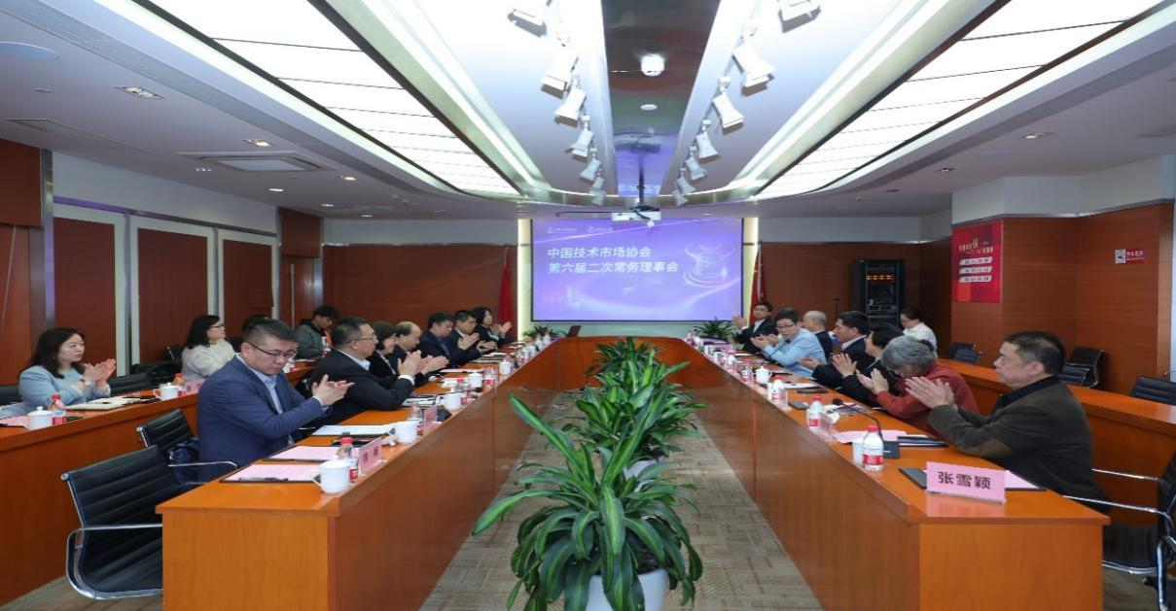

为进一步促进科技金融支持科技成果转化，加速形成新质生产力，持续构建科技与金融的服务体系，会议听取了科技金融专业委员会筹备工作汇报，审议通过了成立中国技术市场协会科技金融专业委员会的议案。

许爱东副会长向与会代表通报了今年协会的主要工作。会议还就技术市场人才培养、标准制修订、金桥奖评选表彰、科技服务业论坛等具体工作征求了常务理事的意见和建议。

中国技术市场协会副会长白建原、钱天林、郜文、颜明峰、张祝秀，以及上海东部中心总裁邹叔君、江苏省技术市场协会理事长段雄、上海市技术市场协会常务副会长李莉颜、中国技术市场协会交通运输专业委员会秘书长刘涛、中国技术市场协会科技评价专业委员会秘书长张兆西等代表分别发言，对协会取得的成绩给予了肯定，并对下一步工作提出了建设性的意见和建议。

最后，杨显武会长做总结讲话。他首先对上海技术交易所对本次活动的大力支持表示衷心感谢，同时对协会的工作提出了殷切的希望，希望秘书处总结好代表们的意见和建议，加强自身建设，提升服务会员能力，为推动国内科技成果转移转化和高新技术产业化做好桥梁纽带作用，为实现中国式现代化做出应用的贡献。

中国技术市场协会开展学习贯彻二十届

三中全会精神

近日，中国共产党第二十届中央委员会第三次全体会议顺利召开，会议通过《中国共产党第二十届中央委员会第三次全体会议公报》，全会审议通过《中共中央关于进一步全面深化改革、推进中国式现代化的决定》。

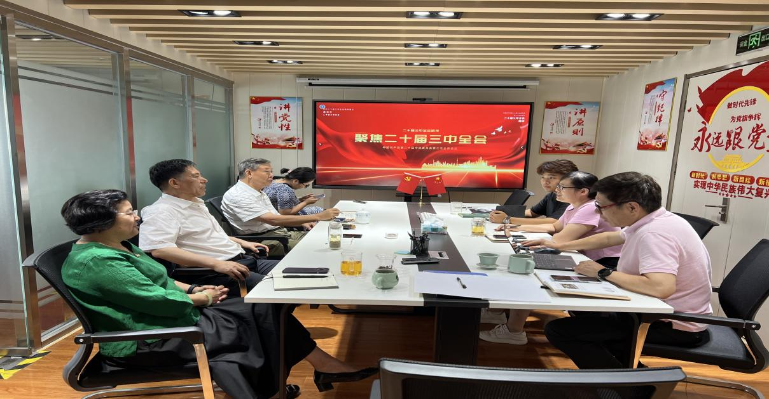

我会聚焦二十届三中全会时事并迅速组织全体成员、分支机构等深入学习、领会、贯彻二十届三中全会关于全面深化改革的一系列新思想、新观点、新论断，努力将全会精神转化为推动技术市场创新发展的强大动力和实际成效。以下是我会多种形式认真学习会议精神。

1. **统一认识**

党的二十大确立了新时代新征程党的中心任务，对推进中国式现代化作出战略部署。要把这些战略部署落到实处，把中国式现代化蓝图变为现实，就要进一步全面深化改革。

全面深化改革，推进中国式现代化是中国发展的重要战略，这一战略的实施旨在完善和发展中国特色社会主义制度，推进国家治理体系和治理能力现代化，从而为中国的发展提供强大的动力和制度保障。

**二、学习宣传情况**

组织专题学习：我会通过召开专题学习会、研讨会等形式，带动全体成员及各会员单位认真学习贯彻党的二十届三中全会公报和习近平总书记关于本行业本领域的重要指示精神，深入领会精神实质，把握核心要义。

开展宣传宣讲：利用协会官网、微信公众号等新媒体平台，发布学习宣传材料，扩大全会精神在技术市场领域的传播面和影响力。

创新学习方式：结合协会实际，采取线上线下相结合的方式，开展形式多样的学习交流活动，如知识竞赛、征文比赛等，激发成员学习热情，确保学习效果。

**三、贯彻落实情况**

明确发展目标：我会将全会精神与自身发展实际相结合，进一步明确技术市场创新发展的目标任务和重点方向，制定切实可行的工作计划和实施方案。

推动改革创新：围绕构建高水平社会主义市场经济体制的要求，我会将积极推动技术市场领域的改革创新，完善技术交易规则，优化技术市场环境，激发市场活力和创新动力。

加强服务支持：我会将加大对技术市场主体的服务支持力度，提供政策咨询、技术评估、项目对接等一站式服务，促进技术成果转化和产业化应用。

促进交流合作：加强与国际技术市场的交流合作，引进国外先进技术和管理经验，推动国内技术市场与国际接轨，提升我国技术市场的国际竞争力和影响力。

**四、取得成效与经验总结**

我会在贯彻学习过程中积累了宝贵经验，如坚持理论联系实际、注重创新学习方式、加强内部协作与配合等。这些经验将为协会未来的发展提供有力支撑。

更加坚定推动深化科技成果转化机制改革的决心，坚持“四个面向”的战略导向，着力激发科技创新创造活力，着眼于科技创新和产业创新深度融合，帮助会员企业提升科技创新主体地位，加强企业主导的产学研深度融合。

深化技术市场人才体系建设，围绕科技咨询师、技术经理人等高技能人才培养，建立以创新能力、质量、实效、贡献为导向的人才评价体系，为技术市场人才成长营造良好的环境。

**五、未来展望**

展望未来，我会将继续带动会员单位一起深入学习贯彻党的二十届三中全会精神，帮助成员对全会精神理解把握，以更加饱满的热情和更加务实的作风，推动技术市场创新发展不断取得新突破、迈上新台阶。同时，也将加强与各相关部门之间的沟通协作，共同推动技术市场领域的高质量发展。

* 会员之窗

##### 北京技术市场协会承办首届科技咨询师

##### 职业技能大赛

日前，北京市首届科技咨询师职业技能大赛开赛，赛事活动由北京市西城区人力社保局主办，我会副会长单位北京技术市场协会承办。值得一提的是，本届科技咨询师技能大赛也是全国首次举办。

科技咨询师是在科技创新、创业、成果转移与转化等技术经纪活动中，提供独立分析结果及解决方案的专业科技服务人员，是国家技术转移人才队伍中的一支重要力量。我会在国家人力资源和社会保障部的大力支持下组织开发了《科技资询师》国家职业技能标准，同时牵头编写完成了培训大纲、教程及考试题库，搭建了科技咨询师公共服务平台。

  北京技术市场协会郜文理事长介绍，科技咨询师能够综合应用科技、经济、金融、法律等知识和经验，在技术创新、科技创业与投融资、高新技术产业化、技术贸易、企业策划等技术经济活动中，为用户提供咨询服务，对科技成果转化有着十分重要的作用。

我会副会长王兵表示，实现高质量发展，离不开高技能人才的坚实支撑，希望北京技术市场协会以此次职业技能大赛为契机，搭建北京地区科技咨询师职业技能人才协同服务平台，建立健全高技能人才发展体系，增强国家科技创新发展核心竞争力。

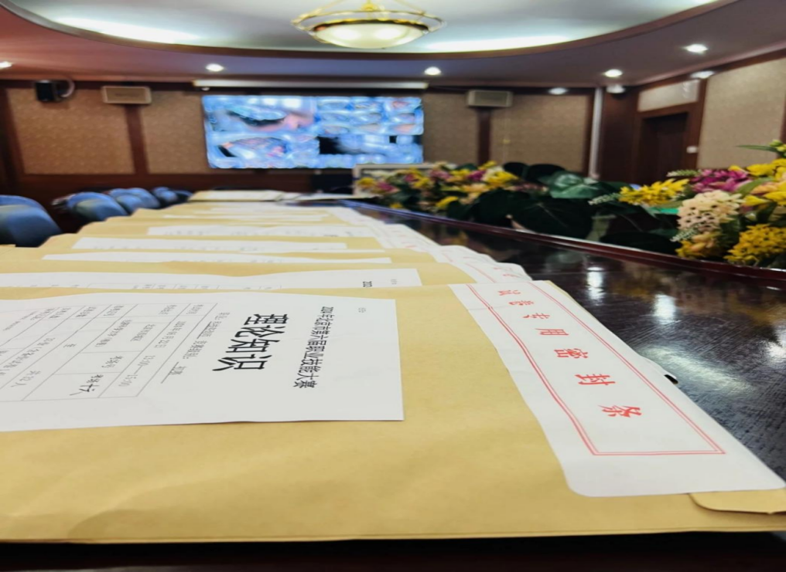

这次首届科技咨询师技能大赛，吸引了来自北京北化大科技园有限公司、北京中关村留学人员创业园协会等多家单位的400余名选手报名，大赛以“理论考核+路演实操”相结合的方式进行”。

本次大赛由北京市科委原党组成员李京瑞担任裁判长，昌平区科技企业孵化联合会秘书长李奇、北京市技术市场管理办公室原相关负责人担任裁判。

官方网站 官方微信

** **

中国技术市场协会办公室 微信公众号：中国技术市场协会

地址：北京市丰台区万丰路68号银座和谐大厦1101 邮编：100036

电话：（010） 68270506 传真：（010）68270453

电子邮箱：[tmacxh@126.com](mailto:tmacxh@126.com) 网址：http://www.ctm.org.cn